Sistema Estadual de Meio Ambiente e Recursos Hídricos
Secretaria de Estado de Meio Ambiente e Desenvolvimento Sustentável
Subsecretaria de Gestão Ambiental
Superintendência de Qualidade Ambiental e Mudanças Climáticas
Diretoria de Qualidade e Monitoramento Ambiental
Núcleo de Monitoramento da Qualidade do Ar e Emissões Atmosféricas

Tutorial

Planejamento da Mobilidade Sustentável: Ferramenta para Cálculo de Cenários de Inventários de Emissões Veiculares

belo Horizonte
Julho de 2025

Governador do Estado de Minas Gerais
Romeu Zema Neto
Sistema Estadual de Meio Ambiente e Recursos Hídricos – SISEMA
Secretaria de Estado de Meio Ambiente e Desenvolvimento Sustentável – SEMAD
Marília Carvalho de Melo - Secretária
Subsecretaria de Gestão Ambiental – SUGA
Diogo Soares de Melo Franco
Superintendência de Qualidade Ambiental e Mudanças Climáticas – SQMC
Renata Maria de Araújo
Diretoria de Qualidade e Monitoramento Ambiental - DQMA
Priscila Cristina Pizano de Souza Koch – Diretora
Núcleo de Monitoramento da Qualidade do Ar e Emissões Atmosféricas - NQA
David de Hollanda Vianna – Coordenador
Responsável pelo desenvolvimento da Ferramenta Para Cálculo de Cenários de Inventários de Emissões Veiculares
João Vitor Rocha de Matos
Equipe NQA
Antônio Alves dos Reis – Analista Ambiental
Diego Bonifácio Maria – Estagiário
João Vitor Rocha de Matos – Estagiário
Leidiane Santana Santos – Analista Ambiental
Pedro Henrique Couto Cunha - Estagiário
Rejane Cristina da Silva Mendes – Administrativo
Ricardo Silva Queiroz – Analista Ambiental
Robson Fernando Justino – Analista Ambiental
Rúbia Cecília Augusta Francisco – Analista Ambiental
Sueli Batista Ferreira – Analista Ambiental
Vinícius Almeida de Oliveira – Estagiário

Sumário

1. Introdução 4
1.1. O que a ferramenta faz? 4
1.2. Público Alvo: 4
2. Metodologia de elaboração do Inventário 4
3. Metodologia de construção da ferramenta 5
4. Visão geral da ferramenta 5
4.1. Aba “Dados de Entrada” 5
4.2. Aba “Análise de Cenários” 8
4.3. Aba “Dados_v2” (em Python) 9
5. Utilizando a ferramenta 10
5.1. Procedimento para gerar um cenário de emissão na aba “Dados de Entrada” 10

1. Introdução

Bem-vindo ao tutorial da Ferramenta para Cálculo de Cenários de Inventários de Emissões Veiculares! Esse guia apresenta um passo a passo para que você se familiarize rapidamente com os recursos e funcionalidades da ferramenta. Recomendamos seguir atentamente as instruções para aproveitar ao máximo o seu potencial.

1.1. O que a ferramenta faz?

Ela calcula e espacializa as emissões veiculares, ou seja, os Inventários de Emissões Atmosféricas. Com ela é possível simular o impacto de diferentes políticas públicas, criando cenários que podem ser comparados com a situação atual (cenário base). O objetivo final é gerar informações estratégicas que auxiliem na formulação e no monitoramento de políticas para a redução de emissões, em conformidade com as diretrizes do Plano de Controle de Emissões Atmosféricas de Minas Gerais - PCEA/MG.

1.2. Público Alvo:

Espera-se que a ferramenta seja utilizada por gestores públicos estaduais e municipais, especialmente aqueles com competência para a elaboração e aprimoramento das políticas públicas de mobilidade urbana, tendo em vista que a geração de tais informações possibilita aos gestores promover a inserção de considerações ambientais no processo de planejamento e monitoramento de políticas que colaborem para a redução das emissões veiculares conforme estabelecido no PCEA/MG.

É importante destacar que a ferramenta pode ser utilizada para simular as emissões de qualquer município, desde que informados os dados de frota do município inventariado. Também é necessário inserir uma figura representativa do município inventariado (aba “Análise de Cenários”) para poder espacializar as taxas de emissão nos pontos de contagem de fluxo.

2. Metodologia de elaboração do Inventário

As emissões atmosféricas provenientes do escapamento de veículos automotores são calculadas em pontos específicos de contagem de fluxo veicular. Para isso, utilizam-se duas fontes principais de dados:
- Volume de tráfego: informações disponibilizadas pelos órgãos de trânsito locais.
- Fatores de emissão: médias calculadas com base nos fatores anuais da CETESB e nos dados da frota obtidos do Detran-MG.

A metodologia de cálculo detalhada pode ser consultada no documento “Inventário de Emissões Atmosféricas de Fontes Veiculares do Município de Belo Horizonte – Ano Base 2019” disponibilizado na página da Semad. Adicionalmente, o método para obter os fatores médios de emissão está descrito no documento "Determinação de fatores de emissão para elaboração de inventários municipais de fontes móveis", também disponível na página da Semad.

3. Metodologia de construção da ferramenta

A escolha pelo Excel como plataforma de desenvolvimento visou tornar a ferramenta facilmente acessível. A estratégia central foi simplificar a experiência do usuário, permitindo uma visualização rápida, prática e didática da distribuição de emissões veiculares. Para isso, os cálculos foram otimizados e a interação foi focada em apenas duas variáveis centrais que o usuário pode alterar: a idade da frota e o fluxo de veículos.

4. Visão geral da ferramenta

A ferramenta possui três abas principais: “Dados de Entrada”, “Análise de Cenários” e “Dados_v2”. Os próximos tópicos detalharão essas abas.

4.1. Aba “Dados de Entrada”

Toda alteração de cenário (tanto baseado em idade da frota quanto em fluxo veicular) é realizada na aba “Dados de Entrada”. As Figuras a seguir referem-se à essa aba que tem basicamente 3 seções: “Fluxo Veicular”; “Idade da Frota” e “Emissões de Poluentes”.

A Figura 1 apresenta uma visão geral da tela, enquanto a Figura 2 detalha a seção de "Fluxo por Ponto". Esta seção exibe os dados de tráfego por categoria veicular (automóveis, motos, ônibus e caminhão) e suas respectivas coordenadas geográficas. As colunas G, H, I e J são editáveis, permitindo ao usuário modificar diretamente a quantidade de veículos para simular diferentes cenários. É importante notar que os dados de fluxo veicular podem corresponder a qualquer período (horário, diário, anual) e ser obtidos por diferentes métodos, como radares ou contagem manual.

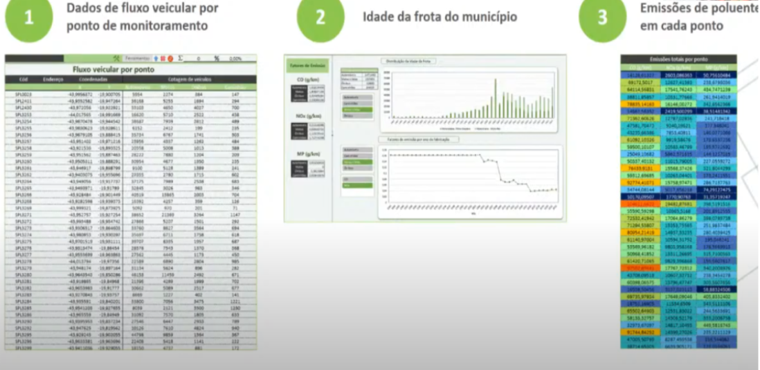
Figura 1 – visão geral da aba Dados de Entrada

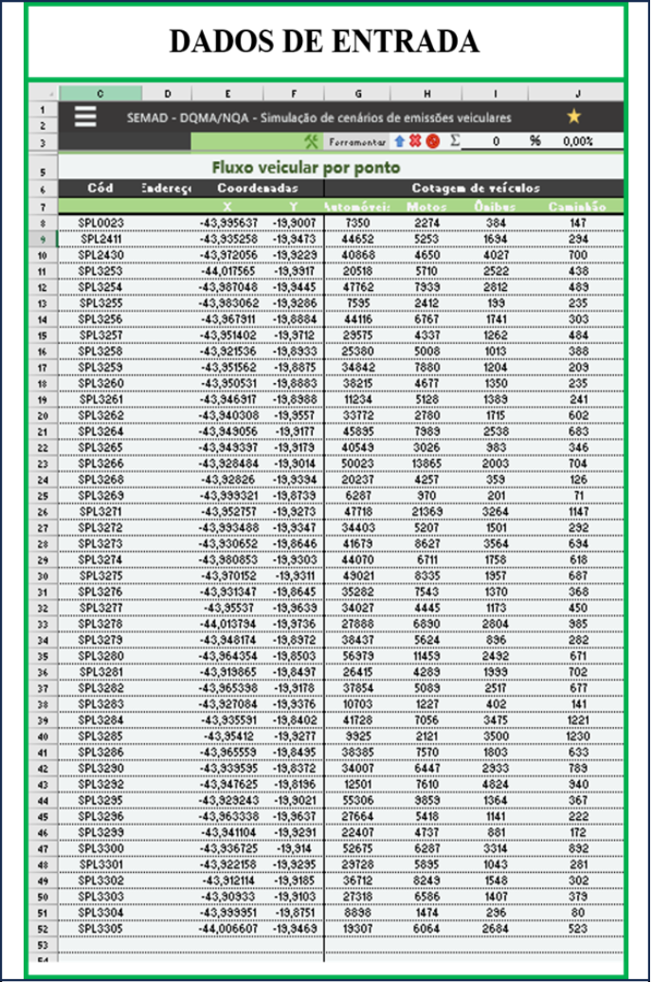
Figura2 – colunas de fluxo veicular por ponto

Observação: as coordenadas utilizadas nesse exemplo são do tipo geográficas, expressas em graus decimais no sistema Latitude/Longitude (WGS 84). Alternativamente, também é possível utilizar coordenadas projetadas no sistema UTM (Universal Transverse Mercator). Recomenda-se adotar o mesmo formato e sistema de referência ao longo do trabalho para garantir a compatibilidade e a precisão dos dados.

Na próxima seção, demonstrada nas Figuras 3 e 4, temos:

1) os Fatores Médios de Emissão - obtidos a partir de cálculo envolvendo dados disponibilizados pelo Detran/MG e fatores de emissão por ano de fabricação publicados pela Cetesb;

2) a Distribuição da Idade da Frota, ou seja, a quantidade de veículos registrados (ônibus, ônibus elétrico, micro-ônibus, caminhão, moto-gasolina, moto-flex, automóvel-gasolina, automóvel-álcool, automóvel flex, automóvel diesel) para cada ano de fabricação conforme a informação da frota registrada do Departamento de Trânsito. A partir desses dados é que é possível obter a idade média da frota a ser analisada. É nessa parte, mais especificamente nas colunas de Q a Z (identificado em vermelho na Figura 3) que é possível manipular a quantidade de veículos de determinado ano de fabricação para projetar cenários que estão relacionados à idade da frota;

3) Gráficos (destacados em vermelho na Figura 4) que possibilitam a realização de análises quanto à idade da frota (por categoria de veículos) e fatores de emissão por ano de fabricação (por categoria de veículos e por poluente);

4) Emissões totais por ponto de contagem de fluxo (destaque em azul na Figura 4). Nesta seção, são apresentados os resultados finais de emissões por ponto de monitoramento. Os dados referem-se as emissões totais, consolidadas com base nas informações das seções anteriores: CO (g/km); NOx (g/km); e MP (g/km).

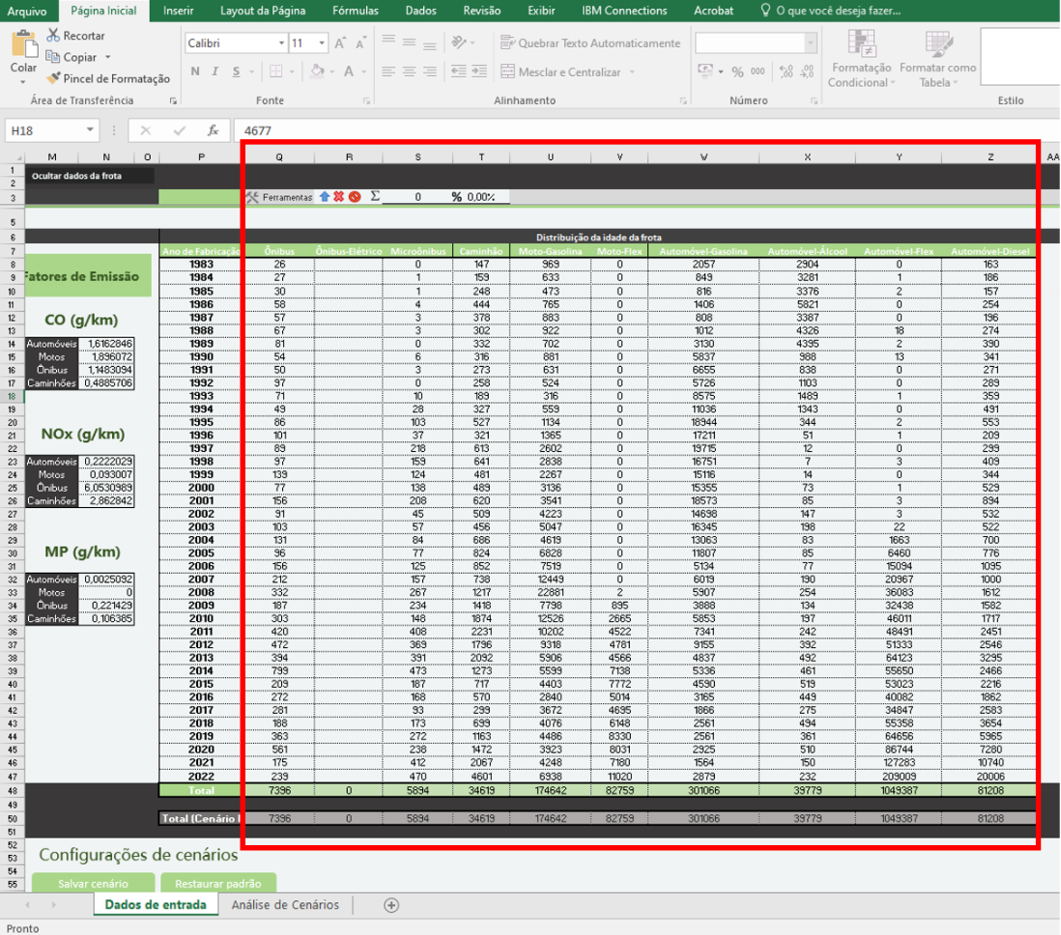
Figura 3 – Distribuição da idade da frota

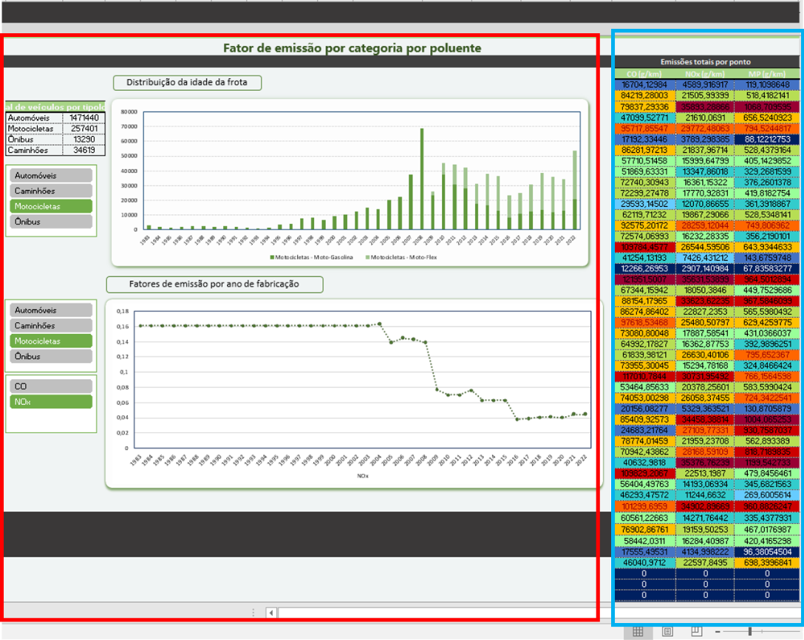
Figura 4 – Gráficos de fatores de emissão por categoria por poluente (destaque vermelho) e emissões totais (destaque azul).

4.2. Aba “Análise de Cenários”

Nessa aba (Figura 5) são apresentados os resultados dos cenários simulados (em termos de reflexo nas emissões dos poluentes CO, NOx e MP) a partir dos dados inseridos na aba “Dados de Entrada”. Para cada resultado temos: redução de emissão total estimada (porcentagem); emissão total no cenário base (g/km) e emissão total no cenário simulado (g/km); gráficos de comparação entre os cenários base e simulado, além de um mapa onde é possível verificar os resultados das emissões calculadas no cenário e a partir disso identificar os pontos de maior emissão.

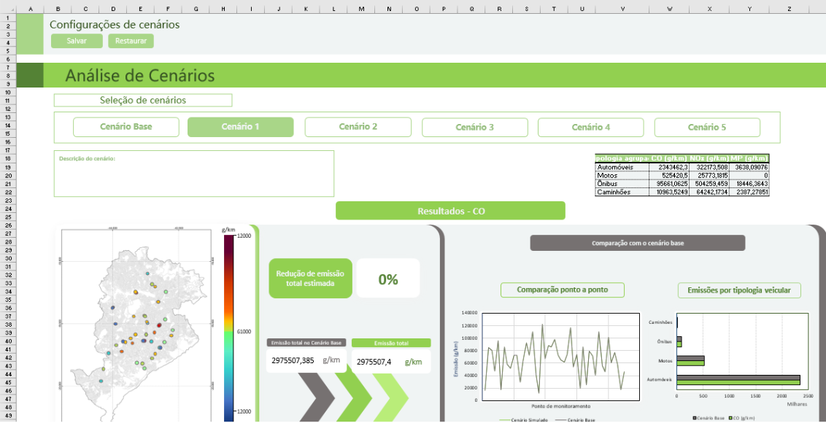

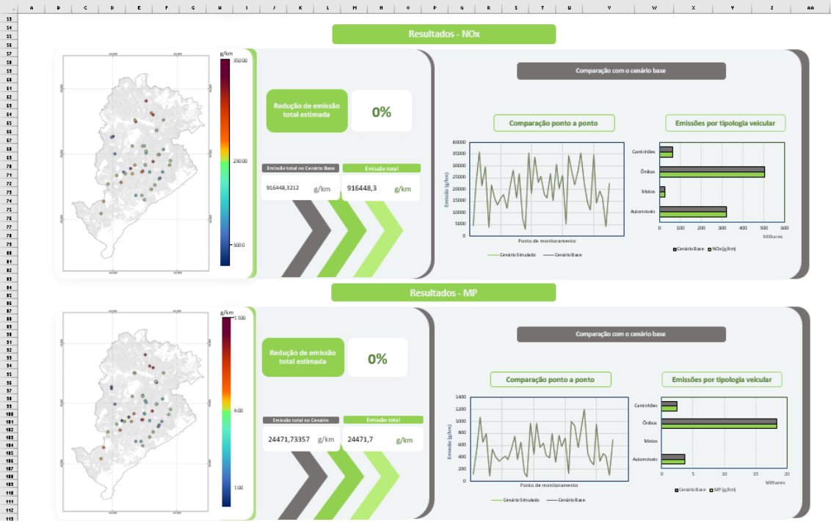
Figura 5 – Análise de cenários

4.3. Aba “Dados_v2” (em Python)

A inserção de dados da frota e dos fatores de emissão (para cada poluente e para cada categoria) é realizada nessa aba (Figura 6). É a partir dessa aba que é gerado o fator médio de emissão apresentado nas tabelas de “Fatores de Emissão” da aba “Dados de Entrada”. Já a quantidade de veículos de “Dados V2” está sendo carregada de “Dados de Entrada” (somente a quantidade).

A regra geral sempre que for necessário incluir linhas é de que isso seja feito dentro do intervalo (para que seja considerado). É preciso estender o intervalo e não criar linhas abaixo dele. Quanto às colunas que devem ser alteradas para atualização, essas são: ano de fabricação; tipologia veicular; combustível; tipologia ID; poluente e fator de emissão.

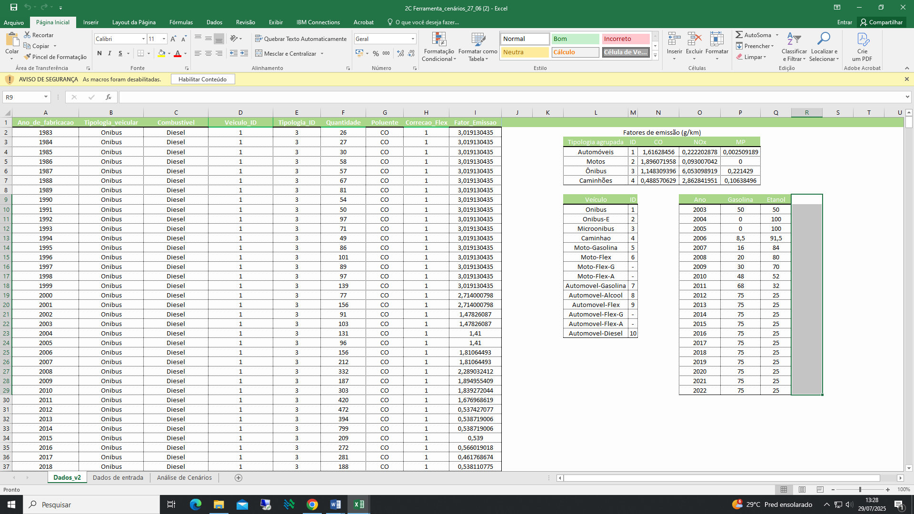
Figura 6 – imagem da aba Dados_v2

5. Utilizando a ferramenta

5.1. Procedimento para gerar um cenário de emissão na aba “Dados de Entrada”

Ao acessar a aba “Dados de Entrada” (Figura 7) o usuário irá visualizar uma tabela de Fluxo Veicular. Para gerar cenários relacionados a alterações na quantidade de veículos circulantes, o primeiro passo é preencher os campos de coordenadas geográficas (latitude e longitude) e de fluxo veicular por tipo de veículo (automóveis, motocicletas, ônibus e caminhões) conforme destacado em vermelho na Figura 8.

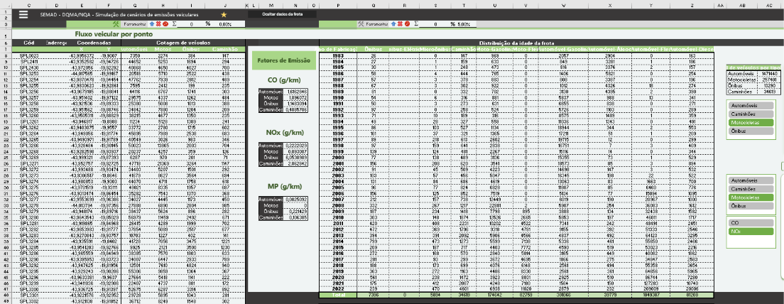
Figura 7 – aba Dados de Entrada

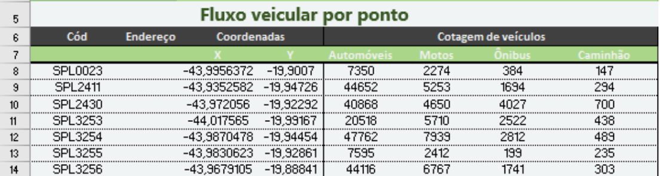
Figura 8 – Fluxo veicular

Esta seção permite simular o impacto de alterações no fluxo de veículos sobre as emissões. Para projetar um novo cenário, como o aumento ou a redução da frota, siga os passos abaixo:
1. Selecione a categoria do veículo: Clique na seta azul (Figura 9) correspondente à coluna da categoria que deseja alterar (ex: automóveis, motos).
2. Defina a alteração percentual: No campo ao lado do ícone “%” (Figura 10), insira o valor percentual do fluxo que você deseja manter.
Exemplo: Para simular uma redução de 10% no fluxo, digite 90. Para simular um aumento de 20%, digite 120.
3. Aplique a alteração: Clique no ícone “%”. A ferramenta aplicará a mudança a todos os valores da coluna selecionada.

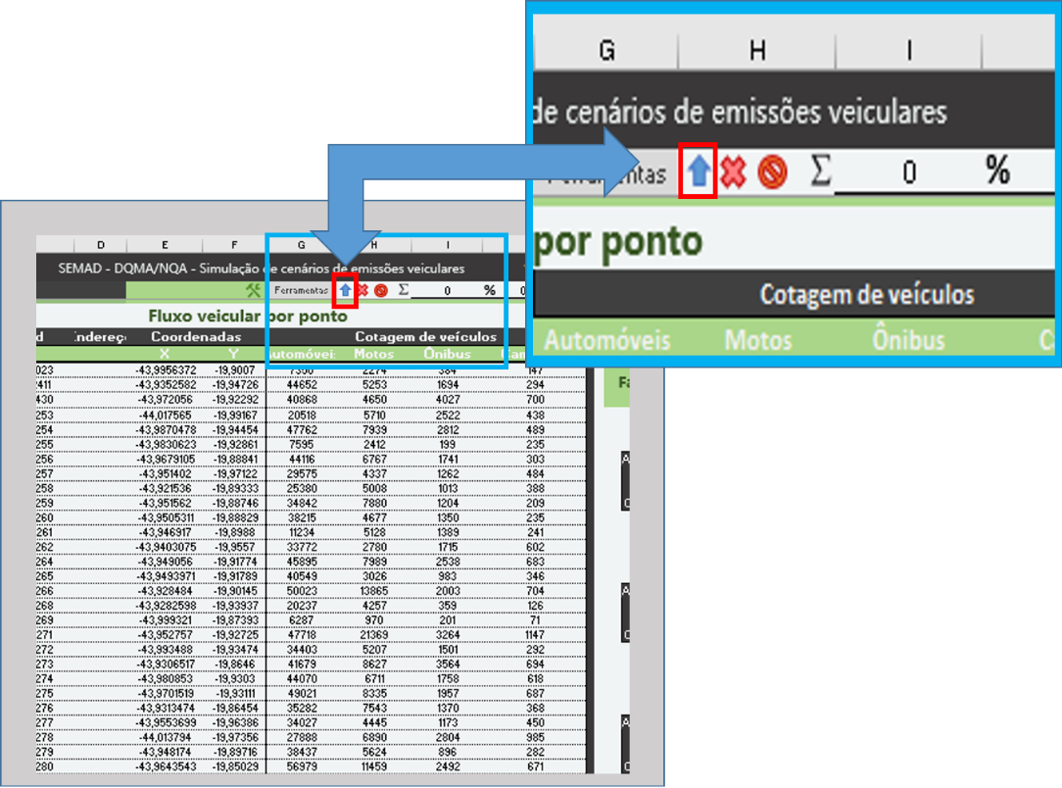
Figura 9 – ícone de seleção

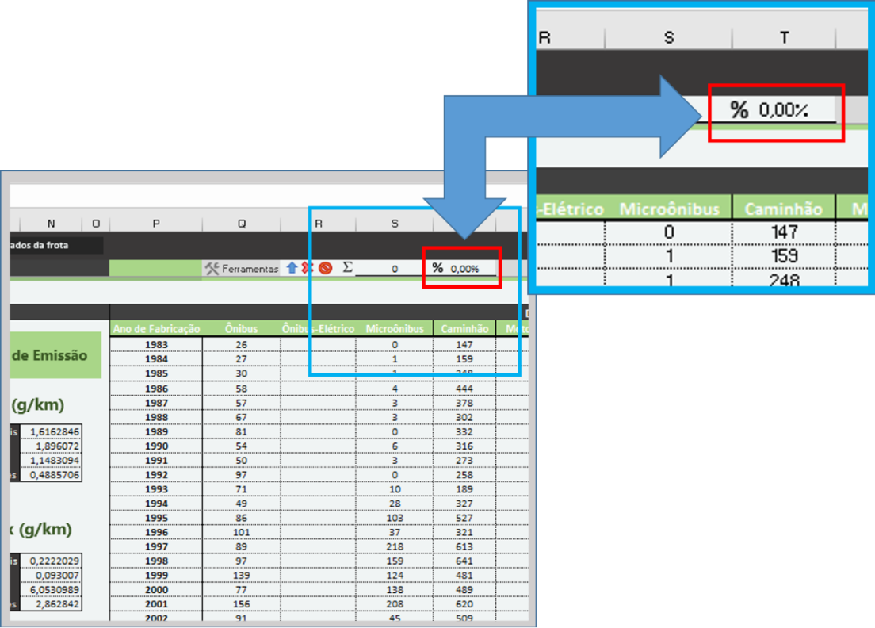
Figura 10 – procedimento para gerar cenário relacionada à quantidade de veículos

Clicando na guia “Análise de Cenários”, o usuário poderá visualizar o resultado do cenário simulado.

Para simular cenários baseados em mudanças na idade e composição da frota, utilize a tabela “Distribuição da Idade da Frota” (Figura 11).
1. Dados de Entrada:
Primeiramente, a tabela deve ser preenchida com a quantidade de veículos registrados por ano de fabricação, conforme os dados do Departamento de Trânsito. As categorias incluem ônibus (convencional e elétrico), caminhões, motos e automóveis com diferentes tipos de combustível (gasolina, álcool, flex, diesel).
2. Tipos de Simulação:
Com os dados inseridos, a ferramenta permite modelar diversos cenários. Por exemplo, é possível:
Alterar a frota de um ano específico: Aumentar, diminuir ou zerar a quantidade de veículos de um determinado ano de fabricação.
Simular a renovação da frota: Substituir veículos mais antigos por novos.
Modelar a transição tecnológica: Transferir veículos de uma categoria para outra. Um exemplo prático seria reduzir a quantidade de veículos a combustão e adicionar o mesmo montante à categoria de veículos elétricos para analisar o impacto direto nas emissões.

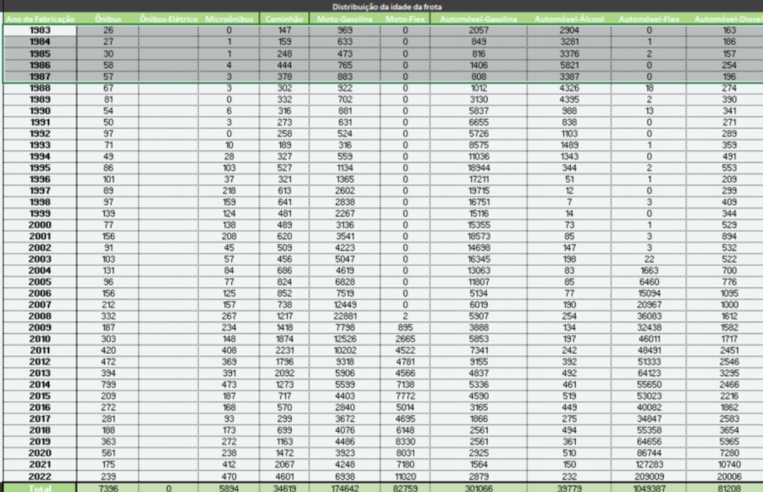
Figura 11 – tabela Distribuição da Idade da Frota

Para realizar essas simulações, basta selecionar a coluna correspondente à categoria de veículo na qual se deseja aplicar a alteração utilizando a seta azul. Por exemplo, para simular a transferência de veículos de determinados anos de fabricação para um outro ano de fabricação, basta zerar as quantidades de veículos dos anos nos quais se pretende incluir – primeiro clicando na seta azul para selecionar a célula pretendida e depois digitando ao lado do ícone de somar a quantidade. Para aplicar o cálculo basta clicar no ícone somar “Σ” (como na Figura 12)

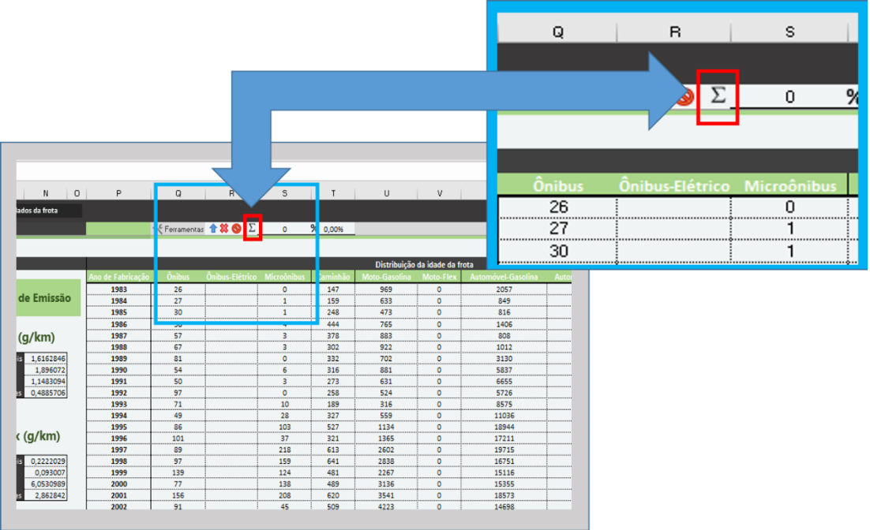
Figura 12 – procedimento para gerar cenário relacionada à idade da frota

Clicando na guia “Análise de Cenários”, o usuário poderá visualizar o resultado do cenário simulado.

O usuário poderá salvar o cenário simulado clicando no ícone “Salvar Cenário” na aba “Dados de Entrada”. Basta escolher o número do cenário sobre o qual gostaria de salvar aquela simulação (é possível salvar até 5 cenários) e fornecer um nome e uma descrição para ele (Figura 13). Também é possível restaurar o cenário anterior simulado clicando no ícone “Restaurar Padrão”.

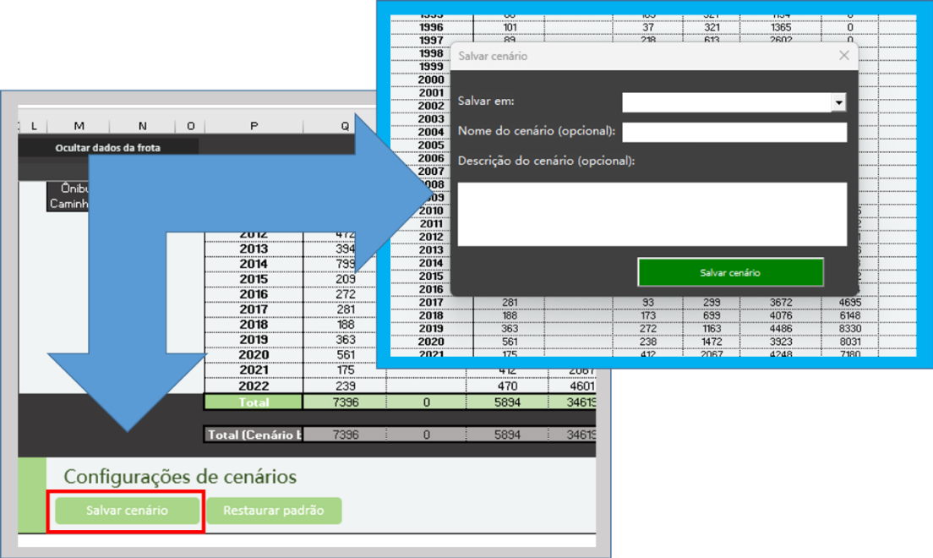
Figura 13 – procedimento para salvar cenário

